2022年度

攀枝花市第二小学校

部门决算公开编制说明

目录

公开时间：2023年 11 月 1 日

第一部分 单位概况 3

一、部门职责 3

二、机构设置 3

第二部分 2022年度单位决算情况说明 4

一、收入支出决算总体情况说明 4

二、收入决算情况说明 4

三、支出决算情况说明 5

四、财政拨款收入支出决算总体情况说明 6

五、一般公共预算财政拨款支出决算情况说明 6

六、一般公共预算财政拨款基本支出决算情况说明 9

七、财政拨款“三公”经费支出决算情况说明 10

八、政府性基金预算支出决算情况说明 12

九、 国有资本经营预算支出决算情况说明 12

十、其他重要事项的情况说明 12

第三部分 名词解释 14

第四部分 附件 17

第五部分 附表 33

一、收入支出决算总表 33

二、收入决算表 33

三、支出决算表 33

四、财政拨款收入支出决算总表 33

五、财政拨款支出决算明细表 33

六、一般公共预算财政拨款支出决算表 33

七、一般公共预算财政拨款支出决算明细表 33

八、一般公共预算财政拨款基本支出决算明细表 33

九、一般公共预算财政拨款项目支出决算表 33

十、政府性基金预算财政拨款收入支出决算表 33

十一、国有资本经营预算财政拨款收入支出决算表 33

十二、国有资本经营预算财政拨款支出决算表 33

十三、财政拨款“三公”经费支出决算表 33

# 第一部分 单位概况

### 一、主要职责

攀枝花市第二小学校是具有小学学历招生资格的区属公办全日制初等教育学校，其主要职能为实施小学义务教育，促进基础教育发展；为少年儿童的德、智、体、美、劳各种素质全面发展打下基础。加大教育投入，着力改善办学条件，完善学校的基础设施建设，努力将攀枝花市第二小学校管理的两个学校建设成为攀枝花市的优秀义务教育基地；同时全面推进素质教育，加大课堂教学改革力度；继续加强教师培训，提升教师专业素养；强化学校内部管理，提升学校办学效益。

1. 机构设置

攀枝花市第二小学校隶属于攀枝花市东区教育和体育局，其中含攀枝花市第二小学校1所，攀枝花市二小龙珠学校1所，属于全额拨款事业单位，二级决算单位。学校内设机构8个（含教导处、德育处、办公室、总务处均*2），现实有公务用车2辆。

1. 2022年度单位决算情况说明
2. 收入支出决算总体情况说明

2022年度收、支总计3,518.56万元。与2021年相比，收、支总计增加351.28万元，增长11.1%。主要变动原因是随着学校办学规模扩大，招生人数增加，故造成人员经费的正常增长以及公用经费的相应增加。

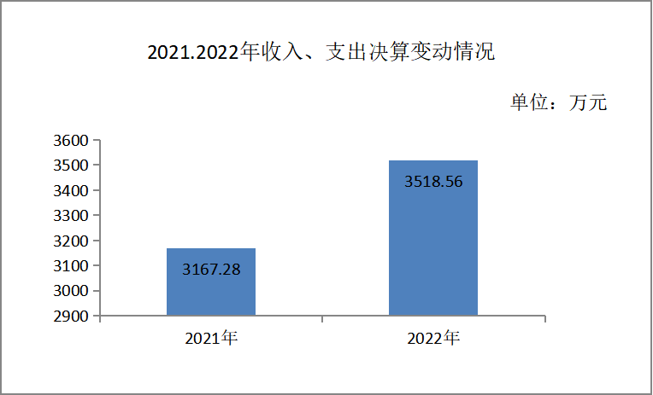

1. 收入决算情况说明

2022年本年收入合计3,492.19万元，其中：一般公共预算财政拨款收入3,309.57万元，占94.8%；政府性基金预算财政拨款收入5.5万元，占0.2%；国有资本经营预算财政拨款收入0万元，占0%；上级补助收入0万元，占0%；事业收入0万元，占0%；经营收入0万元，占0%；附属单位上缴收入0万元，占0%；其他收入177.12万元，占5.1%。

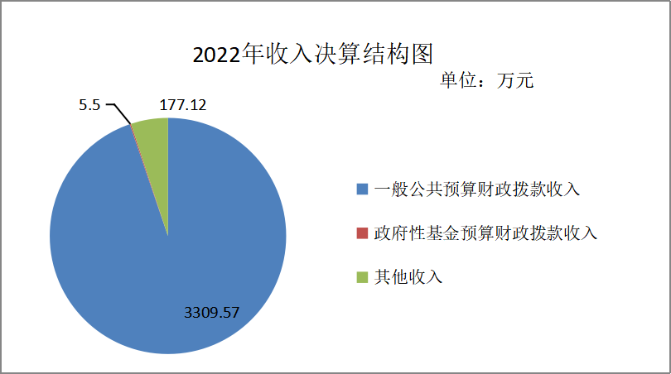三、

三、支出决算情况说明

2022年本年支出合计3,342.38万元，其中：基本支出3,246.16万元，占97.1%；项目支出96.22万元，占2.9%；上缴上级支出0万元，占0%；经营支出0万元，占0%；对附属单位补助支出0万元，占0%。

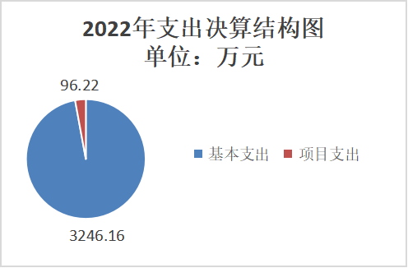

四、财政拨款收入支出决算总体情况说明

2022年财政拨款收、支总计3,341.44万元。与2021年相比，财政拨款收、支总计增加175.34万元，增长5.5%。主要变动原因是随着学校办学规模扩大，招生人数增加，故造成人员经费的正常增长以及公用经费的相应增加。

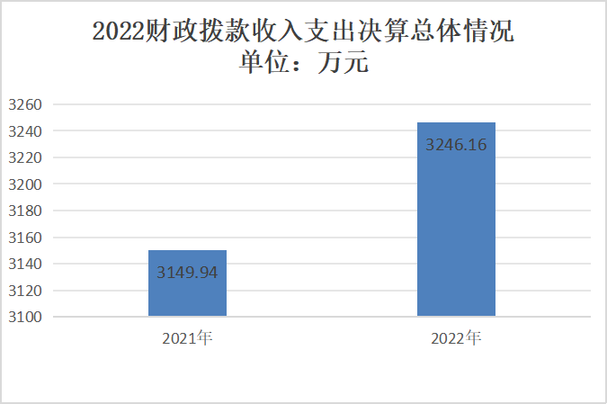

**五、一**般公共预算财政拨款支出决算情况说明

1. **一般公共预算财政拨款支出决算总体情况。**

2022年一般公共预算财政拨款支出3,334.94万元，占本年支出合计的99.8%。与2021年相比，一般公共预算财政拨款支出增加182.8万元，增长5.8%。主要变动原因是随着学校办学规模扩大，招生人数增加，故造成人员经费的正常增长以及公用经费的相应增加。

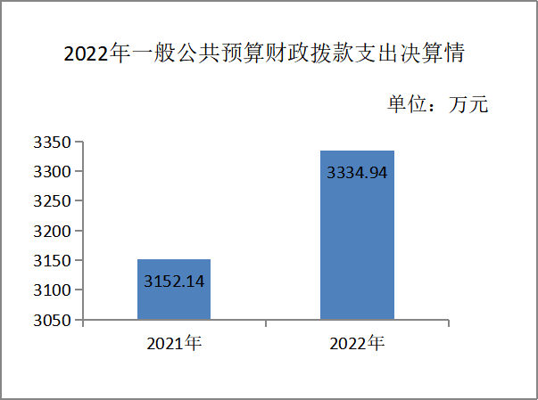

1. **一般公共预算财政拨款支出决算结构情况。**

2022年一般公共预算财政拨款支出3,334.94万元，主要用于以下方面: 一般公共服务支出0万元，占0%；外交支出0万元，占0%；国防支出0万元，占0%；公共安全支出0万元，占0%；教育支出2,500.82万元，占75%；科学技术支出0万元，占0%；文化体育与传媒支出9.02万元，占0.3%；社会保障和就业支出253.32万元，占7.6%；卫生健康支出277.52万元，占8.3%；节能环保支出0万元，占0%；城乡社区支出0万元，占0%；农林水支出0万元，占0%；交通运输支出0万元，占0%；资源勘探工业信息等支出0万元，占0%；商业服务业等支出0万元，占0%；金融支出0万元，占0%；援助其他地区支出0万元，占0%；自然资源海洋气象等支出0万元，占0%；住房保障支出271.85万元，占8.2%；粮油物资储备支出0万元，占0%；国有资本经营预算支出0万元，占0%；灾害防治及应急管理支出0万元，占0%；其他支出22.41万元，占0.7%；债务还本支出0万元，占0%；债务付息支出0万元，占0%；抗疫特别国债安排的支出0万元，占0%。

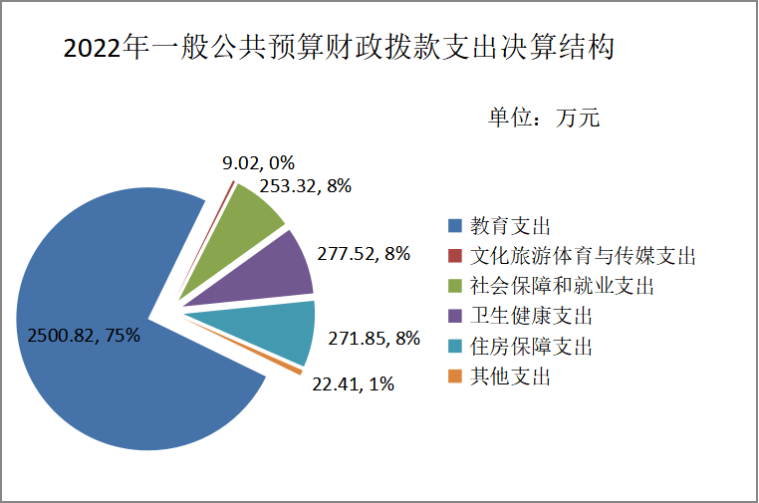

**（三）一般公共预算财政拨款支出决算具体情况。**

**2022年一般公共预算支出决算数为3,334.94万元**，**完成预算100%。其中：**

**1.教育支出（类）普通教育（款）小学教育（项）**支出决算为2431.49万元，完成预算100%。

**2.教育支出（类）普通教育（款）其他普通教育支出（项）:**支出决算为2.43万元，完成预算100%。

**3.教育支出（类）教育费附加安排的支出（款）其他教育费附加安排的支出（99项）:**支出决算为66.90万元，完成预算100%。

**4.文化旅游体育与传媒支出（类）体育（款）其他体育支出（项）:**支出决算为9.02万元，完成预算100%。

**5.社会保障和就业支出（类）行政事业单位养老支出（款）机关事业单位基本养老保险缴费支出（项）:**支出决算为249.52万元，完成预算100%。

**6.社会保障和就业支出（类）抚恤（款）伤残抚恤（项）:**支出决算为3.8万元，完成预算100%。

**7.卫生健康支出（类）行事事业单位医疗（款）事业单位医疗（项）:支出决算为188.86万元，完成预算100%。**

**8.卫生健康支出（类）行事事业单位医疗（款）公务员医疗补助（项）:支出决算为88.66万元，完成调整100%。**

**9.住房保障支出（类）住房改革支出（款）住房公积金（项）:支出决算为271.85万元，完成预算100%。**

**10.其他支出（类）其他支出（款）其他支出（项）支出决算为22.41万元，完成预算100%。**

六**、一**般公共预算财政拨款基本支出决算情况说明

2022年一般公共预算财政拨款基本支出3,245.22万元，其中：

**人员经费**2,968.58万元，主要包括：基本工资870.95万元、津贴补贴93.73万元、绩效工资1080.68万元、机关事业单位基本养老保险缴费249.52万元、职业年金缴费0万元、职工基本医疗保险缴费188.86万元、公务员医疗补助缴费88.66万元、其他社会保障缴费43.85万元、其他工资福利支出6.23万元、抚恤金3.8万元、生活补助70.44万元、住房公积金271.85万元、助学金0万元、奖励金0万元。

**公用经费**276.64万元，主要包括：办公费30.86万元、印刷费0万元、水费14.4万元、电费22.77万元、邮电费4.78万元、物业管理费10.15万元、差旅费11.21万元、维修（护）费17.96万元、租赁费0.92万元、培训费3.47万元、专用材料费4.98万元、劳务费49.24万元、工会经费39.44万元、福利费22.91万元、公务用车运行维护费1.65万元、其他交通费0.85万元、其他商品和服务支出41.06万元、办公设备购置0万元、信息网络及软件购置更新0万元。

七、**“**三公”经费财政拨款支出决算情况说明

**（一）“三公”经费财政拨款支出决算总体情况说明**

2022年“三公”经费财政拨款支出决算为1.65万元，完成预算100%；较上年减少0.11万元，下降6.3%。主要原因是本年厉行节约。

**（二）“三公”经费财政拨款支出决算具体情况说明**

2022年“三公”经费财政拨款支出决算中，因公出国（境）费支出决算0万元，占0%；公务用车购置及运行维护费支出决算1.65万元，占100%；公务接待费支出决算0万元，占0%。具体情况如下：

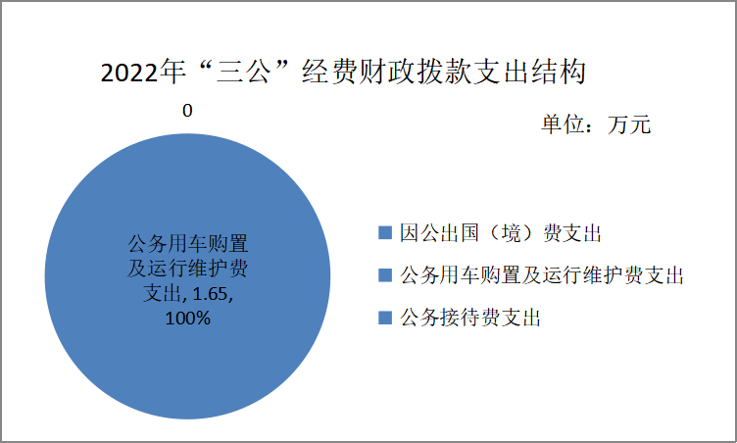

**1.因公出国（境）经费**支出0万元，完成预算0%。全年安排因公出国（境）团组0个，出国（境）0人。因公出国（境）支出决算与2021年持平。

**2.公务用车购置及运行维护费**支出1.65万元，完成预算100%。公务用车购置及运行维护费支出决算比2021年减少0.11万元，下降6.3%。主要原因是学校认真贯彻落实中央八项规定精神和厉行节约要求，进一步从严控制“三公”经费支出。 其中：**公务用车购置费**支出0万元。全年按规定更新购置公务用车0辆，其中：轿车0辆、金额0万元，越野车0辆、金额0万元，小型载客汽车0辆、金额0万元，大中型载客汽车0辆、金额0万元，其他车型0辆、金额0万元。截至2022年12月底，本部门共有公务用车2辆，其中：轿车0辆、越野车0辆、小型载客汽车0辆、大中型载客汽车0辆、其他车型0辆。

**公务用车运行维护费**支出1.65万元。主要用于学校与教育教学相关的各类活动，学校慰问支教教师，重要考试及接收上级考试试卷等所需的公务用车燃料费、维修费、过路过桥费、保险费等支出。

**3.公务接待费**支出0万元，完成预算0%。主要原因是本年厉行节约，当年没有发生公务接待费。其中：

**国内公务接待**支出0万元。国内公务接待0批次，0人次，共计支出0万元。

**外事接待**支出0万元。外事接待0批次，0人次（不包括陪同人员），共计支出0万元。

八、政府性基金预算支出决算情况说明

2022年政府性基金预算拨款支出6.5万元。主要用于体育事业的彩票公益金支出。

九、国有资本经营预算支出决算情况说明

2022年国有资本经营预算拨款支出0万元。

十**、**其他重要事项的情况说明

**（一）机关运行经费支出情况**

2022年，攀枝花市第二小学校机关运行经费支出0万元，与2021年决算数持平。（攀枝花市第二小学校属于财政补助的事业单位，无机关运行经费。）

**（二）政府采购支出情况**

2022年，攀枝花市第二小学校政府采购支出总额0万元，其中：政府采购货物支出0万元、政府采购工程支出0万元、政府采购服务支出0万元。授予中小企业合同金额0万元，占政府采购支出总额的0%，其中：授予小微企业合同金额0万元，占政府采购支出总额的0%。

**（三）国有资产占有使用情况**

截至2022年12月31日，攀枝花市第二小学校共有车辆2辆，其中：副部（省）级及以上领导用车0辆、主要领导干部用车0辆、机要通信用车0辆、应急保障用车0辆、执法执勤用车0辆、特种专业技术用车0辆、离退休干部用车0辆、其他用车2辆。其中：其他用车主要用于学校与教育教学相关的各类活动，学校慰问支教教师，重要考试及接收上级考试试卷等所需的公务用车燃料费、维修费、过路过桥费、保险费等支出。单价100万元（含）以上设备0台（套)。

**（四）预算绩效管理情况。**

根据预算绩效管理要求，本单位在2022年度预算编制阶段，组织对教育事业发展项目等和三免一补2个项目开展了预算事前绩效评估，对2个项目编制了绩效目标，预算执行过程中，选取2个项目开展绩效监控，组织对2个项目开展绩效自评，绩效自评表详见第四部分附件。

第三部分 名词解释

1.财政拨款收入：指单位从同级财政部门取得的财政预算资金。

2.事业收入：指事业单位开展专业业务活动及辅助活动取得的收入。

3.经营收入：指事业单位在专业业务活动及其辅助活动之外开展非独立核算经营活动取得的收入。

4.其他收入：指单位取得的除上述收入以外的各项收入。主要是银行存款利息收入。

5.使用非财政拨款结余：指事业单位使用以前年度积累的非财政拨款结余弥补当年收支差额的金额。

6.年初结转和结余：指以前年度尚未完成、结转到本年按有关规定继续使用的资金。

7.结余分配：指事业单位按照会计制度规定缴纳的所得税、提取的专用结余以及转入非财政拨款结余的金额等。

8.年末结转和结余：指单位按有关规定结转到下年或以后年度继续使用的资金。

9.教育支出（类）普通教育（款）小学教育（项）：指反映各部门举办的小学教育支出。政府各部门对社会组织等举办的小学的资助，如捐赠、补贴等，也在本科目中反映。

10.教育支出（类）普通教育（款）其他普通教育支出（项）：指其他用于普通教育方面的支出。

11.教育支出（类）教育费附加安排的支出（款）其他教育费附加安排的支出（项**）**：指其他用于教育费附加安排的支出。

12.文化旅游体育与传媒支出（类）体育（款）其他体育支出（项）：指其他用于体育方面的支出。

13..社会保障和就业支出（类）行政事业单位养老支出（款）机关事业单位基本养老保险缴费支出（项）:指反映机关事业单位实施养老保险制度由单位缴纳的基本养老保险费支出。

14.社会保障和就业支出（类）抚恤（款）伤残抚恤（项）:指反映按规定用于烈士和伤残人员的抚恤金和按规定开支的各种伤残补助费。

15.卫生健康支出（类）行事事业单位医疗（款）事业单位医疗（项）:指反映财政部门安排的事业单位基本医疗保险缴费经费，未参加医疗保险的事业单位的公费医疗经费，按国家规定享受离休人员待遇的医疗经费。

16.卫生健康支出（类）行事事业单位医疗（款）公务员医疗补助（项）:指反映财政部门安排的公务员医疗补助经费。

17.住房保障支出（类）住房改革支出（款）住房公积金（项）:指行政事业单位按人力资源和社会保障部、财政部规定的基本工资和津贴补贴以及规定比例为职工缴纳的住房公积金。

18.其他支出（类）其他支出（款）其他支出（项）：反映用于其他方面的支出。

19.基本支出：指为保障机构正常运转、完成日常工作任务而发生的人员支出和公用支出。

20.项目支出：指在基本支出之外为完成特定行政任务和事业发展目标所发生的支出。

21.经营支出：指事业单位在专业业务活动及其辅助活动之外开展非独立核算经营活动发生的支出。

22.“三公”经费：指部门用财政拨款安排的因公出国（境）费、公务用车购置及运行费和公务接待费。其中，因公出国（境）费反映单位公务出国（境）的国际旅费、国外城市间交通费、住宿费、伙食费、培训费、公杂费等支出；公务用车购置及运行费反映单位公务用车车辆购置支出（含车辆购置税）及租用费、燃料费、维修费、过路过桥费、保险费等支出；公务接待费反映单位按规定开支的各类公务接待（含外宾接待）支出。

23.机关运行经费：为保障行政单位（含参照公务员法管理的事业单位）运行用于购买货物和服务的各项资金，包括办公及印刷费、邮电费、差旅费、会议费、福利费、日常维修费、专用材料及一般设备购置费、办公用房水电费、办公用房取暖费、办公用房物业管理费、公务用车运行维护费以及其他费用。

第四部分 附件

附件

**攀枝花市第二小学校**

**2022年部门预算整体绩效评价自评报告**

**一、部门概况**

攀枝花市第二小学校隶属于攀枝花市东区教育和体育局，是一所全额拨款事业单位。

（一）主要职责

1.宣传贯彻执行党和国家的教育方针、政策、法律法规等，坚持依法治教、依法治学，贯彻执行教育相关行政规章制度。制定符合党的教育方针和国家教育法律法规以及本校实际的教育发展规划，并抓好组织实施和落实工作。

2.按照干部和教师的职数、编制和管理权限，负责本校教师人事管理、继续教育、考核考评等工作。加强人事制度改革。完善年度绩效考核、职称评定方案，教师岗位安排合理，教师学历达标100%，完成了区管校用、教师交流、帮扶支教等任务。

（二）人员及机构情况

学校设校长1人，书记1人，执行校长1人，教学副校长1人，德育副校长1人，后勤校长1人，工会主席1人。攀枝花市第二小学校及攀枝花市第二小学龙珠学校内设机构8个，分别是教导处、德育处、总务处、办公室各2个。事业编制183人，2022年末实有教职工183人，退休职工68人，学生3507人。

（三）资产情况

本年年末总资产4774.77万元，其中：流动资产749.17万元，由货币资金723.89万元，预付账款25.28万元组成；非流动资产4025.60万元，由固定资产净值4019.24万元及无形资产净值6.36万元组成。

**二、部门资金基本情况**

（一）年初部门预算安排及支出情况

1．基本支出安排及使用情况

本单位2022年预算基本支出金额为3003.30万元，其中：人员经费2716.81万元，日常公用经费286.49万元。本单位2022年决算基本支出金额为3246.16万元，其中：人员经费2968.58万元，日常公用经费277.58万元。

2．部门预算项目安排及支出情况

本单位2022年项目支出安排预算金额为68.26万元，包括： “三免一补”经费（民生）10.18万元，主要用于学生免作业本费；教育事业发展经费58.08万元，由学生房屋出租收入以非税形式上缴国库，纳入当年预算的资金，主要用于补充办公经费及自聘人员劳务费。

2022年 “三免一补”经费（民生）免作业本费0.14万元；教育事业发展经费用于自聘人员劳务费38.20万元。

（二）追加预算安排及支出情况

本单位2022年追加预算安排金额为269.88万元，实际支出269.88万元，主要用于：在职人员工资调标及人员新增150.77万元；在职人员社会保险调整47.75万元；在职人员公积金调整61.73万元等。

（三）专项资金安排及支出情况

本单位2022年专项资金安排金额为96.22万元，主要用于：

（1）2022年“三区”人才支持计划教师专项计划补助资金两笔，金额0.43万元，正常列支，无结转结余情况。

（2）2022年省运会足球项目备战经费2万元，正常列支，无结转结余情况。

（3）2022年平安校园建设经费66.9万元，正常列支，按财政要求收回，无结转结余情况。

（4）十四届运动会备战和参赛经费9.02万元，已正常列支，按财政要求收回，无结转结余情况。

（5）2022年体育彩票公益金6.5万元，已正常列支，无结转结余情况

（6）2022盘活资金省运会足球项目备战经费0.79万元，已正常列支，无结转结余情况。

（7）2022盘活资金市八运会奖励经费10.58万元，已正常列支，无结转结余情况。

（四）其他资金收支及结转结余使用情况

本单位2022年其他收入总额为177.11万元，其中银行存款利息收入0.93；2022秋课后经费176.18万元。其他资金支出总额为0.93万元，用于弥补公用经费不足，主要列支为办公费；2022秋课后经费176.18万元用于结转发放2022秋课后服务支出。

（五）其他需要说明的情况

无

**三、绩效目标完成情况分析**

（一）区级财政资金绩效目标完成情况

1.年初部门预算绩效目标完成情况

（1）产出指标完成情况分析。

数量指标：本年在校学生3629人，在职在编教职工183人，退休教师68人，财政临聘人员2人，学校自聘人员19人。

质量指标：改善办学条件，提高办学水平；抓好师资培训，提高育人水平；坚持依法治校，规范办学行为。

时效指标：2022年全年

成本指标：教育支出（包括工资福利，商品服务和项目支出）2677.94万元；文化旅游体育与传媒支出9.02万元；社会保障和就业支出253.32万元；卫生健康支出277.52万元； 住房保障支出271.85万元；其他支出28.91万元。

（2）效益指标完成情况分析。

社会效益指标：保障教学正常开展，提高教学质量；学校立足现实，促进特色班级品牌化；扩大办学规模，完善学校信息教育设备设施，办学生喜爱、家长放心、社会满意的教育。坚持德育为先、能力为重、全面发展。在全面实施素质教育的主题下，让所有的学生经过我们的教育，德智体美综合素质在原有的基础上都得到全面发展，具有自主持续发展的能力。

可持续影响指标：根据国家、省、市《中长期教育改革与发展纲要》精神和上级有关规定，进一步修订、完善学校《章程》、教师工作和绩效工资量化考核制度、教师出勤制度、教师教学常规制度、班级学生常规管理等学校规章制度，做到学校管理规范化，推动教育内涵发展。

（3）满意度指标完成情况分析。

学生满意度：满意度95%以上。

家长满意度：满意度95%以上。

社会满意度：满意度95%以上。

2.区级专项（项目）资金绩效目标完成情况

（1）产出指标完成情况分析。包括数量指标、质量指标、时效指标和成本指标。

数量指标：

“三免一补”经费：免费教科书、免作业本费学生达6928人，非寄宿生生活补助发放44人。

教育事业发展经费：2022年学校自聘人员劳务费，包含自聘驾驶员1人，校医2人，门卫5人，保洁2人，代课教师8人；保安公司派遣1人等。

质量指标：“三区人才计划”促进教育均衡发展，为受援学校教育教学起到带头示范作用。

“三免一补”严格按照文件精神执行，深入贯彻落实义务教育“三免一补”政策，全面实行免教科书、作业本费，发放非寄宿生生活补助。

教育事业发展经费，做到零事故，零危险，化解家校矛盾，解决家长的后顾之忧，使学校自聘人员劳务费得到保障，进而提高学校知名度。

时效指标：2022年全年

成本指标：免作业本费0.14万元，发放非寄宿生生活补助1.1万元；教育事业发展项目经费38.2万元。

（2）效益指标完成情况分析。包括经济效益、社会效益、生态效益和可持续影响。

社会效益指标：认真贯彻落实精准帮扶工作和“三免一补”政策，帮助受援学校推进课堂改革，推动学校文化建设、完善定理考核制度、提升教育教学质量，促进教师专业发展，促进我市城乡学校改革与发展互动，扎实推进我市义务教育均衡发展。

可持续影响指标：促进城乡教育资源共享，推动教育教学发展；形成城乡教育精准帮扶工作长效机制。

（3）满意度指标完成情况分析。

学生满意度：满意度95%以上。

家长满意度：满意度95%以上。

受援学校满意度：满意度95%以上。

（二）上级专项（项目）资金绩效目标完成情况

（1）产出指标完成情况分析。包括数量指标、质量指标、时效指标和成本指标。

数量指标：

“三区”人才支持计划教师专项计划由攀枝花市第二小学校向木里县克尔乡派出支教教师1人。

质量指标：“三区”人才支持计划教师专项计划促进教育均衡发展，为受援学校教育教学起到带头示范作用。

2021年义务教育薄弱环节与能力提升（平安校园建设项目），校园安全得到保障，利于社会和谐发展，学校保持干净整洁，利于维护整个城市卫生，创建文明城市，促进绿色环保可持续发展，为学生和教师提供干净舒适的平安的学习环境和工作环境，顺利完成教育教学任务，促进义务教育发展。

时效指标：2022年全年

成本指标： “三区”人才支持计划教师专项计划补助资金 0.43万元；2022年省运会足球项目备战经费2万元；2022年体育彩票公益金6.5万元；平安校园建设项目66.90万元。

（2）效益指标完成情况分析。包括经济效益、社会效益、生态效益和可持续影响。

社会效益：认真贯彻落实精准帮扶工作和“三免一补”政策，帮助受援学校推进课堂改革，推动学校文化建设、完善定理考核制度、提升教育教学质量，促进教师专业发展，促进我市城乡学校改革与发展互动，扎实推进我市义务教育均衡发展。

可持续影响：促进城乡教育资源共享，推动教育教学发展；形成城乡教育精准帮扶工作长效机制。

（3）满意度指标完成情况分析。

学生满意度：满意度95%以上。

家长满意度：满意度95%以上。

受援学校满意度：满意度95%以上。

（三）其他需要说明的情况

无

（四）自评结论

本年度部门预算支出绩效情况良好，完成学校发展总体目标任务。以科学发展观、国家的教育方针和先进的教育理念为指导，根据学校实际和社会需求，努力改善办学条件，不断强化内部管理，全面实施素质教育，以学生发展为中心，突出学校内涵发展，提高教育质量、促进学生全面发展。

**四、偏离绩效目标的原因和下一步改进措施**

本年度绩效目标未存在偏离，但在执行过程中还存在下列问题：

1.学校财务人员身兼数职，专业知识水平低，对绩效目标部分概念模糊。

2.绩效目标的设定需要各个部门分解汇总，全员参与，相互协调，学校对绩效评价还未建立全员参与的意识，部分绩效目标无法量化。

**五、绩效自评结果拟应用和公开公示情况**

绩效自评结果将用于下一年度预算编制及监控，并已按要求在攀枝花市东区人民政府网政务公开栏目下公开公示。

攀枝花市第二小学校

2023年4月13日

**攀枝花市第二小学校**

**2022年度项目（政策）支出绩效自评报告**

（教育事业发展经费项目）

**一、项目概况**

（一）项目基本情况。

1．攀枝花市第二小学校是本项目的具体实施主体。

2．项目立项、资金申报的依据是：根据上级财政相关要求，学校房屋出租非税收入上缴财政国库并纳入预算，作为教育事业发展经费。

3．资金管理办法制定情况，资金支持具体项目的条件、范围与支持方式为：此项目资金用于学校自聘人员劳务费及公用经费补充。

4．资金分配的原则及考虑因素：此项目资金支出用于学校自聘人员的劳务费及公用经费补充等因素。

（二）项目绩效目标。

1．项目主要内容：学校自聘门卫、保洁、教学人员等的劳务费，以及为确保学生教育教学工作的正常开展而产生的其他公用经费。

2．项目应实现的具体绩效目标：通过教育事业发展经费的落实，用于学校自聘门卫、保洁、教学人员等的劳务费；以及以及为确保学生教育教学工作的正常开展而产生的其他公用经费。此项目已按预算落实。

3．本项目申报内容与实际相符，申报目标合理可行。

（三）项目自评步骤及方法。

对教育事业发展项目的相关具体内容进行实施效果的评价，通过上级主管部门对2022年考核评价，学校在东区教体局的年度考核工作中为优秀。

**二、项目资金申报及使用情况**

（一）项目资金申报及批复情况。

此项目在2022预算工作时进行了申报，申报总额为58.08万元，年初区财政下达批复为58.08万元，2022年9月区财政实际下达可使用指标总额为38.12万元。

（二）资金计划、到位及使用情况

1．资金计划。

此项目以非税返还安排，属于区级预算资金。

2．资金到位。

该项目资金指标由区财政于2022年9月下拨到学校财政大平台中。

3．资金使用。

该项目资金的支付范围、支付标准、支付依据等均是合法合规的。

（三）项目财务管理情况。

项目实施单位财务管理制度健全，严格执行财务管理制度，账务处理及时，会计核算规范。

**三、项目实施及管理情况**

（一）项目组织架构及实施流程。

项目在2022年预算时纳入单位预算，由区财政进行了批复，学校按当年实际工作情况安排实施。

（二）项目管理情况。

项目在2022年预算时纳入单位预算，由区财政进行了批复，学校严格按照财务制度要求及相关规定进行管理并实施。

（三）项目监管情况。

项目完成情况每年都要向上级财政部门填写相关的绩效分析评价，并上报相关对口管理科室备案。

**四、项目绩效情况**

（一）项目完成情况。

此项目已经按照相关文件要求完成，完成质量较好，社会满意度达到95%及以上。

（二）项目效益情况。

通过教育事业发展项目工作的开展，实现“学校办学条件进一步改善，队伍素质进一步提升，教育教学质量进一步提高”的目标，确保学校良好教育教学秩序正常开展的需求。进一步促进学校学生素质教育的全面提高。

**五、评价结论及建议**

（一）评价结论。

此项目作为区财政教育事业发展资金，为提高学校的办学水平与确保学校教育教育秩序的正常开展，教育教学顺利进行发挥了重要作用，取得了较好好的社会效益和可持续性影响。

（二）存在的问题

无

1. 相关建议

无

攀枝花市第二小学校

2023年4月13日

**攀枝花市第二小学校**

**2022年度项目（政策）支出绩效自评报告**

（“三免一补”经费（民生）项目）

**一、项目概况**

（一）项目基本情况。

1．攀枝花市第二小学校是本项目的具体实施主体。

2．项目立项、资金申报的依据是：按照国家对义务教育阶段学生免作业本费及补助贫困学生生活费的要求。

3．资金管理办法制定情况，资金支持具体项目的条件、范围与支持方式为：此项目资金用于春秋两学期在校学生的作业本费用；以及春季两学期家庭经济困难学生非寄宿生生活补助。

4．资金分配的原则及考虑因素：免作业本费项目资金以2021年秋季学期在校生人，按照15元/人/期的标准进行预算；2022年实际执行时以春秋两学期实际在校生人数和15元/人/期的标准，由区财政下达指标，学校据实结算。家庭经济困难学生非寄宿生生活补助，在每年秋季学期由学生及家长提出申请，学校审核后，报区教体局，再由区教体局按照250元/生/期的标准将生活补助发放到学生本人的社保卡上。

（二）项目绩效目标。

1．项目主要内容：义务教育阶段免作业本费；义务教育家庭经济困难学生非寄宿生生活补助。

2．项目应实现的具体绩效目标：义务教育阶段学生“三免一补”政策，全年区级预算10.18万元，实际支出0.14万元，优先使用省级资金10.18万元；家庭经济困难学生非寄宿生生活补助1.1万元，由区教体局发放到学生本人的社保卡上。

3．本项目申报内容与实际相符，申报目标合理可行。

（三）项目自评步骤及方法。

学校分春季学期和秋季学期两期将在校生人数报区教体局，由区教体局按照15元/人/学期向区财政上报，再由区财政划拨免作业本费资金，学校据实支付。家庭经济困难学生非寄宿生生活补助，在每年秋季学期由学生及家长提出申请，学校审核后，报区教体局，再由区教体局按照250元/生/期的标准将生活补助发放到学生本人的社保卡上。

**二、项目资金申报及使用情况**

（一）项目资金申报及批复情况。

此项目在2022年预算时进行了申报，区财政按学校分春季两个学期向区教体局上报的人数，进行指标下达。学校按学期实际支出金额支付学生的作业本费用。家庭经济困难学生非寄宿生生活补助，在每年秋季学期由学生及家长提出申请，学校审核后，报区教体局，再由区教体局按照250元/生/期的标准将生活补助发放到学生本人的社保卡上。

（二）资金计划、到位及使用情况

1．资金计划。

此项目属于区级预算资金，纳入财政总预算。

2．资金到位。

免作业本费项目资金指标由区财政下拨到学校财政大平台中；家庭经济困难学生生活补助由区教体局拨付到学生本人的社保卡上。

3．资金使用。

免作业本费项目资金2022年已按规定使用。资金的支付范围、支付标准、支付依据等均是合法合规的。

（三）项目财务管理情况。

免作业本费项目实施单位财务管理制度健全，严格执行财务管理制度，账务处理及时，会计核算规范。

**三、项目实施及管理情况**

（一）项目组织架构及实施流程。

免作业本费项目在预算时纳入单位预算，按学校当年实际工作情况安排实施。

（二）项目管理情况。

免作业本费项目是区财政纳入年度总预算，学校严格按照“三免一补”文件要求及相关法律法规等要求落实。

（三）项目监管情况。

免作业全费项目完成情况每年都要向上级财政部门填写相关的绩效分析评价，并上报相关对口管理科室备案。

**四、项目绩效情况**

（一）项目完成情况。

此项目已经按照相关文件要求完成，此项目在2022年度区级财政预算10.18万元，纳入财政总预算，优先使用上级资金，完成质量较好，满意度达到95%及以上。

（二）项目效益情况。

通过“三免一补”政策的实施，使学生感受到党和政府的关怀，加强了义务教育的宣传，使党和政府的惠民政策家喻户晓，深入人心，促进教育的发展。

**五、评价结论及建议**

（一）评价结论。

免作业本费项目为提高学生接受教育的水平，促进教育的发展，提高教育教学质量发挥了重要作用，取得了较好的社会效益和可持续影响。

（二）存在的问题

无

（三）相关建议

无

攀枝花市第二小学校

2023年4月13日

1. 附表

## 一、收入支出决算总表

## 二、收入决算表

## 三、支出决算表

## 四、财政拨款收入支出决算总表

## 五、财政拨款支出决算明细表

## 六、一般公共预算财政拨款支出决算表

## 七、一般公共预算财政拨款支出决算明细表

## 八、一般公共预算财政拨款基本支出决算明细表

## 九、一般公共预算财政拨款项目支出决算表

## 十、政府性基金预算财政拨款收入支出决算表

## 十一、国有资本经营预算财政拨款收入支出决算表

## 十二、国有资本经营预算财政拨款支出决算表

## 十三、财政拨款“三公”经费支出决算表